

VÍTEJTE VE SPOLEČNOSTI EUROSOFT – Control!
ČERVEN 2020

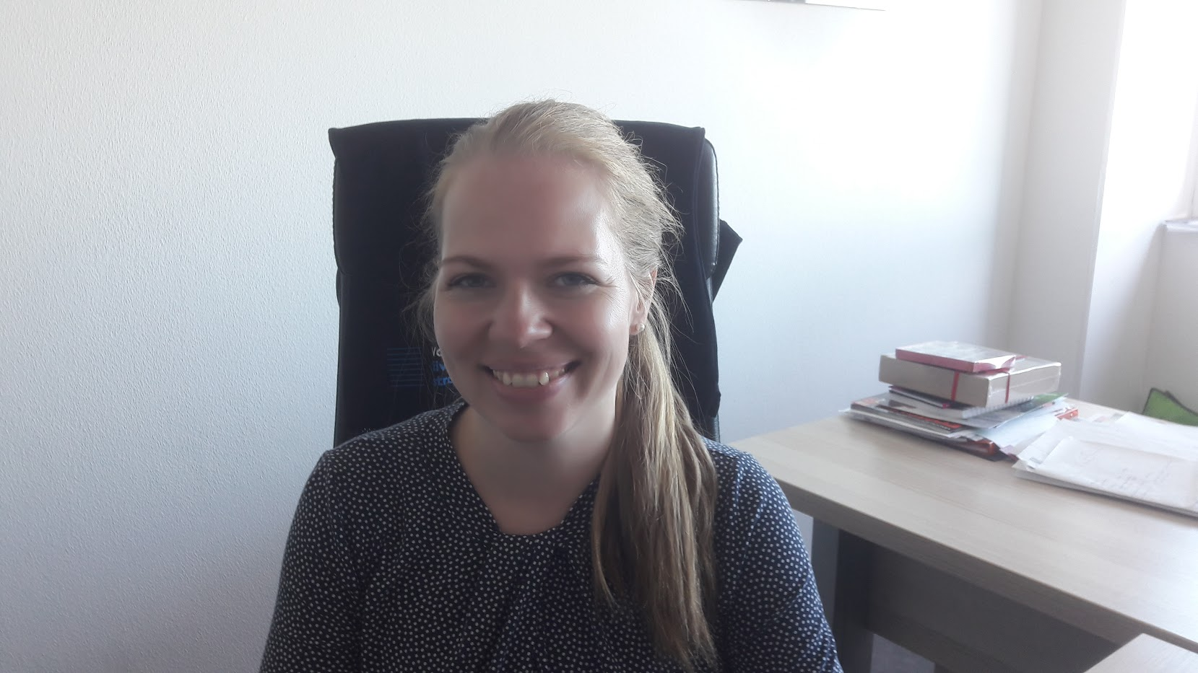
ELIŠKA KOLÁŘOVÁ
Asistentka vedoucích projektů

Jak ji ve zkratce představit? Eliška k nám přišla z Doosanu, kde působila od roku 2011 jako asistentka vedení společnosti. Hovoří plynně německy a anglicky a má zkušenosti také v oblasti vedení projektů.

Přejeme rychlé zaškolování a hodně štěstí v novém zaměstnání.

